**Умягчение воды натрий-хлор-ионированием**

Как показывает название этого метода обработки воды, он основывается на применении катионита в Na-форме и анионита в С1-форме; регенерация обоих ионитов проводится раствором поваренной соли (рис. 20.16).

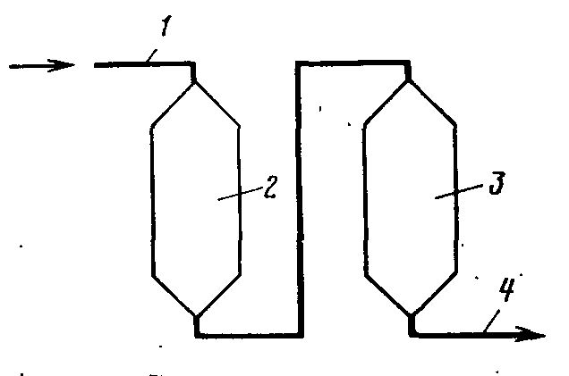

**Рис. 20.16. Схема натрий—хлор-ионирования воды**

1,4 — подача исходной и отвод умягченной воды; 2 — натрий- катионитовый фильтр; 3 — хлор-аиионитовый или совместный натрий—хлор-ионитовый фильтр

Хлор-ионирование осуществляется после предварительного натрий-катионирования. На натрий-катионитных фильтрах протекают реакции, рассмотренные выше и обрабатываемая вода умягчается, в ней остаются только соли натрия: NaHC03, Na2SО4, NaCl, NaNО3. При пропуске натрий-катионированной воды через сильноосновный анионит в хлор-форме протекают реакции обмена анионов, содержащихся в Na-катионированной воде, на ионы хлора, находящиеся в анионите, а, именно:

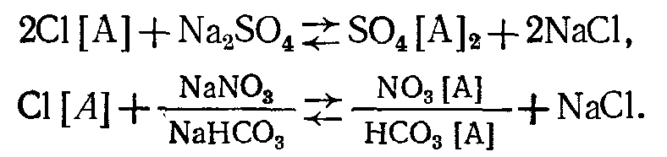

В результате сорбции иона НСОз- снижается щелочность обрабатываемой воды, она минимальна в начале рабочего цикла, а затем постепенно повышается. Конец рабочего цикла хлор-анионитного фильтра устанавливают по возрастанию щелочности фильтрата до заданной величины.

Практика показала, что применение слабоосновных анионитов в описанной технологии Na—Cl-ионирования оказалось невозможным, так как после двух-трех регенераций поваренной солью аниониты этого типа не восстанавливают своей обменной емкости. Претворение в жизнь этой технологии встретило и ряд других трудностей. Для продления срока службы сильноосновного анионита, например АВ-17-8, необходимо, чтобы в схемах Na—Cl-ионирования обрабатываемая вода не содержала железа и органических веществ. В подземных водах очень часто содержится двухвалентное железо, и тогда требуется исходную воду предварительно обезжелезивать. Поверхностные воды, для которых обязательна коагуляция в целях удаления органических веществ, обычно при необходимости снизить щелочность обрабатываются на предочистке известью, после чего они не нуждаются в Na—С1-ионировании.

Для регенерации анионита требуется поваренная соль высокого качества с минимальным содержанием посторонних примесей; для собственных нужд анионитных фильтров должна применяться умягченная вода.

Метод натрий—хлор-ионирования следует применять в исключительных случаях при соотношении анионов в исходной воде

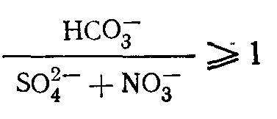

и суммарной концентрации сульфатов и нитратов не более 3 мг-экв/л.

В котельных установках обычно требуется глубокое умягчение воды, для чего применяют две ступени натрий-катионирования воды. В случае Na—С1-ионирования после натрий-катионитных фильтров первой ступени ставятся фильтры второй ступени, где натрий-катионирование совмещается с хлор-ионированием, при этом в низ фильтра загружается катионит, а сверху помещается анионит типа АВ-17. В процессе регенерации фильтра второй ступени раствором поваренной соли ионы натрия — регенерируют катионит, а ионы хлора — анионит.

Расход соли принимается равным 100—120 кг/м3 анионита. Регенерационный раствор готовится обязательно на умягченной воде. Расход воды на отмывку 3—4 м3/м3. Скорость фильтрования принимается 15—20 м/ч, количество фильтров — 2—3. При отключении хлор-анионитного фильтра при щелочности 1,0—1,5 мг-экв/л средняя щелочность за рабочий цикл получается значительно ниже. Натрий-хлор-ионитный фильтр рассчитывается как натрий-катионитный первой ступени, а необходимый объем анионита определяется при рабочей обменной емкости анионита по иону НСО3-280—300 г-экв/м3. Слой анионита в фильтре принимается минимально необходимым, число- регенераций — не более 2 раз в сутки каждого фильтра. Слой катионита — как разность общей высоты слоя загрузки Я0& стандартного фильтра минус слой анионита, но не менее 0,5 м.

Жесткость умягченной воды равна 0,01 мг-экв/л, щелочность — до 0,2 мг-экв/л. Иониты обычно регенерируют 5%-ным раствором поваренной соли.

Для регенерации катионитовых фильтров первой ступени используют отработанный раствор после регенерации фильтров II ступени.

Объем анионита в фильтрах второй ступени

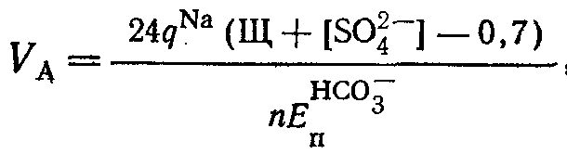

где qNa — производительность натрий-катионитовых фильтров, м3/ч; Щ — щелочность умягченной воды, мг-экв/л; [S042-] — содержание сульфат-ионов в исходной воде, мг/л; n=1...3 — число регенераций фильтра в сутки; Eп=500 — полная обменная емкость анионита по ионам НСО3- и S042-, г-экв/м3.

На установках производительностью от 5 до 50 м3/ч натрий—хлор-ионитовый метод умягчения воды имеет ряд преимуществ по сравнению с водород—натрий-катионитовым методом: расходуется только один реагент — поваренная соль, отпадает необходимость в кислотном хозяйстве, не требуется антикоррозионной защиты оборудования, трубопроводов и специальной арматуры. Уменьшается количество оборудования, упрощается контроль за работой и эксплуатацией водоумягчительной установки. Недостаток метода — возрастание хлоридов в умягченной воде на величину, эквивалентную ее щелочности.

**Умягчение воды аммоний-ионированием**

вода умягчение ионирование

При аммоний-катионировании обрабатываемая вода фильтруется через слой катионита, отрегенерированный солями аммония NH4C1 или (NH4)2S04. Содержащийся в катионите ион аммония обменивается на катионы Ca(II), Mg(II), Na(I), присутствующие в природной воде, при этом протекают следующие реакции в направлении слева направо:

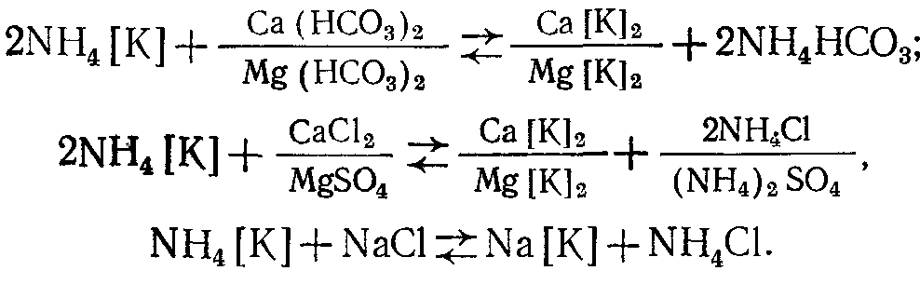

Как видно из реакций обмена, в фильтрате образуются соли аммония, соответствующие имеющимся в воде анионам. Аммоний-катионированная вода умягчается, а щелочность ее имеет такую же величину, как и у исходной воды.

При нагревании воды в котле соли аммония разлагаются:

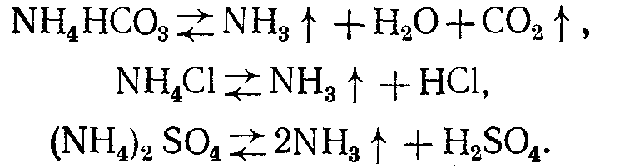

Образующиеся при разложении бикарбоната аммония аммиак и углекислота уносятся паром, а в котловой воде должны оставаться соляная и серная кислоты. Во избежание коррозии под действием кислот применение аммоний-катионирования в энергетической практике всегда сочетается с натрий-катионированием. В процессе натрий-катионирования карбонатная жесткость превращается в бикарбонат натрия, который в котле разлагается с образованием соды и едкого натра:

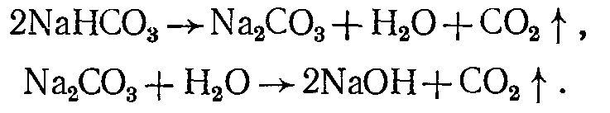

Углекислота уносится паром, а сода и едкий натр нейтрализуют кислотность воды, появляющуюся при термическом разложении солей аммония. Чтобы предотвратить чрезмерное "снижение щелочности котловой воды, сочетание аммоний-катионирования с натрий-катионированием осуществляют с расчетом получить в умягченной воде концентрацию ионов НСО3- на 0,3—0,7 мг-экв/л больше концентрации ионов аммония.

Пар котлов, питающихся NH4—Na-катионированной водой, всегда содержит большое количество аммиака. Учитывая это обстоятельство, аммоний-катионирование воды не следует применять, когда в тепловой схеме котельной установки имеются аппараты (теплообменники и т. п.) и детали из латуни или медных сплавов или когда пар используется для систем горячего водоснабжения или открытых систем теплоснабжения. На всех предприятиях, где в паре не должен содержаться аммиак, от метода аммоний-катионирования воды приходится отказываться.

Комбинирование процессов аммоний и натрий-катионирования возможно с применением схем параллельного или совместного NH4—Na-катионирования. Выбор схемы обусловливается качеством исходной воды.

Схема параллельного NH4—Na-катионирования применяется при

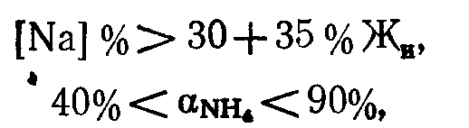

где [Na] % содержание натрия в исходной воде в процентах ее общей жесткости, определяемая по формуле

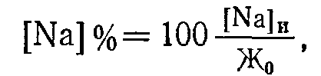

где [Nа] и, Жо — соответственно содержание натрия и общая жесткость исходной воды, мг-экв/л; αNH4 — степень обмена катионов Са (П) и Mg(II) на ион аммония, % (в схемах совместного аммоний—натрий-катионирования) или доля воды, поступающей на аммоний-катионитные фильтры, % (в схемах параллельного аммоний—натрий-катионирования), определяется из уравнения

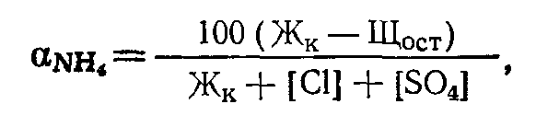

где Жк — карбонатная жесткость исходной воды, мг-экв/л, Щост — условная «остаточная» щелочность умягченной воды после совместного аммоний-натрий-катионирования или после смешения потоков NH4 и Na-катионированных вод, мг-экв/л; условная потому, что она соответствует только содержанию NaHC03 в умягченной воде.

Если в исходной воде практически нет натрия, уравнение примет вид

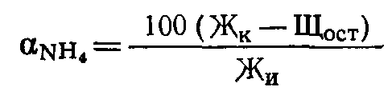

Степень обмена жесткости на натрий (при совместном аммоний—натрий-катионировании) или доля воды, поступающей на натрий-катионитные фильтры в схеме параллельного аммоний—натрий-катионирования, сша, % определяются из уравнения

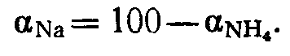

При расчете катионитных фильтров в схемах параллельного или совместного аммоний-натрий-катионирования следует пользоваться из таблиц 20.4 и 20.5 следующими расчетными данными: высота слоя и крупность зерен катионита, скорость фильтрования, потери напора на фильтрах, интенсивность и продолжительность взрыхляющей промывки.

Регенерация аммоний-катионитных фильтров производится раствором сульфата или хлорида аммония. Применение сульфата аммония (используется сорт для сельского хозяйства) обходится дешевле, но при его использовании есть опасность загипсовывания катионита (выпадения CaSО4 на зернах катионита). Для регенерации готовят 2—3%-ный раствор сульфата аммония и пропускают его, а также отмывочную воду со скоростью не менее 10 м/ч.

Удельный расход сульфата аммония принимается равным 200 г/г-экв удаляемой жесткости, при повторном использовании раствора (при двухступенчатой схеме) — 140 г/г-экв.

Рабочую обменную емкость аммоний-катионита принимают на 10—15% больше, чем натрий-катионита. Удельный расход воды на отмывку от продуктов регенерации — 5 м3 на 1 м3 катионита.

Выбор диаметра, количества и остальные расчеты аммоний- катионитных фильтров ведутся аналогично расчету натрий-ка- тионитных фильтров.

При проведении процесса совместного аммоний—натрий-катионирования фильтр регенерируется смешанным раствором сульфата аммония и хлористого натрия. Концентрация сульфата аммония не должна превышать 2—3%, поваренную соль растворяют в этом же объеме.

Состав регенерационного раствора определяется в зависимости от величины амн4.

Относительная концентрация NaCl, в % суммы расхода реагентов (NH4)2S04+NaCl, определяется из уравнения

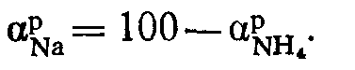

Расход реагентов на одну регенерацию при совместном аммоний—натрий-катионировании определится из уравнений: расход сульфата аммония QnNH4, кг,

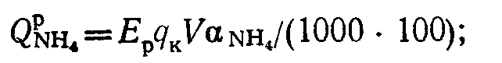

расход поваренной соли QpNa, кг,

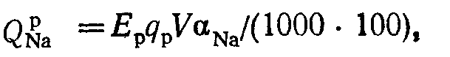

где V — объем катионита в фильтре, м3; Ер — рабочая обменная емкость катионита (при совместном катионировании принимается как при NH4-Na-катионировании), г-экв/м3; qp — удельный расход реагентов, г/г-экв.

Расход воды на регенерацию аммоний-катионитного фильтра и NH4—Na-катионитного фильтра рассчитывается так же, как и для натрий-катионитного фильтра, однако, с учетом того, что регенерационный раствор сульфата аммония должен иметь концентрацию не более 2—3% и расход воды на отмывку составляет 5 м3 на 1 м3 катионита.

**Методы глубокого умягчения воды**

При необходимости получения постоянного и глубокого умягчения воды (менее 0,03 мг-экв/л) схему, приведенную на рис. 20.15, а, приходится дополнять натрий-катионитовыми фильтрами второй ступени, так как при практически приемлемой системе контроля за работой катионитовых фильтров при одноступенчатом катионировании трудно уловить начало проскока жесткости в фильтрат и, следовательно, предотвратить периодическое ухудшение его качества. Подобную схему используют, если жесткость исходной воды значительна (более 6...8 мг-экв/л). На определенном этапе работы Н-катионитовых фильтров начинает снижаться кислотность фильтрата в результате попадания в него ранее поглощенных катионов натрия. Для устранения снижения кислотности фильтрата прибегают к двухступенчатому Н-катионированию. На Н-катионитовых фильтрах первой ступени работают до проскока в фильтрат катионов Ca(II) и Mg(II), после чего их отключают на регенерацию. Н-катионитовые фильтры второй ступени служат для задержания из обрабатываемой воды катионов Na(I), которые почти не задерживаются фильтрами первой ступени, при условии работы их до проскока Ca(II) и Mg(II). При извлечении из умягчаемой воды катионов Na(I) кислотность фильтрата сохраняется постоянной длительное время, поскольку Н-ка- тионитовые фильтры второй ступени имеют более продолжительный межрегенерационный период, потому что на них поступает вода с малым содержанием катионов (катионы Са(II) и Mg(II) уже задержаны в фильтрах первой ступени).

Фильтроцикл на Н-катионитовых фильтрах второй ступени невыгодно заканчивать в момент проскока Na(I) в фильтрат; при обнаружении проскока Na(I) на фильтры второй ступени вместо фильтрата после фильтров первой ступени целесообразней подавать исходную умягчаемую воду. Это позволяет использовать Н-катионитовый фильтр второй ступени в цикле натрий-катионирования воды, так как к моменту проскока Na(I) в фильтрат этот фильтр представляет собой как бы отрегенерированный натрий-катионитовый фильтр. Лишь после проскока в. фильтрат Ca(II) и Mg(II) фильтр второй ступени отключают на регенерацию. Таким образом, если к умягченной воде предъявляют высокие требования в отношении глубины умягчения и если вместе с тем исходная вода характеризуется значительным содержанием Na(I) и повышенной карбонатной жесткостью, то схему Н—Nа-катионитового умягчения целесообразно принимать в следующем виде. Сначала проводят двухступенчатое Н-катионирование, затем оба фильтрата смешивают и вода подается на дегазатор для удаления свободной углекислоты,, после этого вся вода поступает на натрий-катионитовые буферные фильтры.

Другим примером получения глубоко умягченного фильтрата является противоточное катионирование, о котором указывалось выше. Сущность противоточного катионирования заключается в том, что умягчаемая вода направляется через слой катионита снизу вверх, в то время как регенерирующий раствор и отмывочная вода пропукаются через катионит в обычном направлении — сверху вниз.

Противоточное катионирование реализуется в фильтрах с гидравлически зажатой (см. рис. 20.13) загрузкой. Регенерация фильтра производится без предварительных взрыхляющих промывок. Результаты работы таких фильтров показали: возможно повышение скорости противоточного фильтрования до- 25 м/ч; при умягчении вод средней жесткости (до 10 мг-экв/л) остаточная жесткость фильтрата не превышает 0,01 мг-экв/л, т. е. получаемый эффект не уступает эффекту двухступенчатого катионирования; при некотором снижении удельного расхода соли на регенерацию (до 165 мг-экв/л) емкость поглощения фильтра уменьшается, но эффект умягчения не снижается; должна быть предусмотрена возможность обратной промывки дренажа током воды от водопровода, так как во время рабочего- цикла умягчения дренажные колпачки, расположенные в слое катионита, частично забиваются мелкими зернами; возможно-противоточное катионирование без взрыхляющей промывки за грузки перед ее регенерацией.

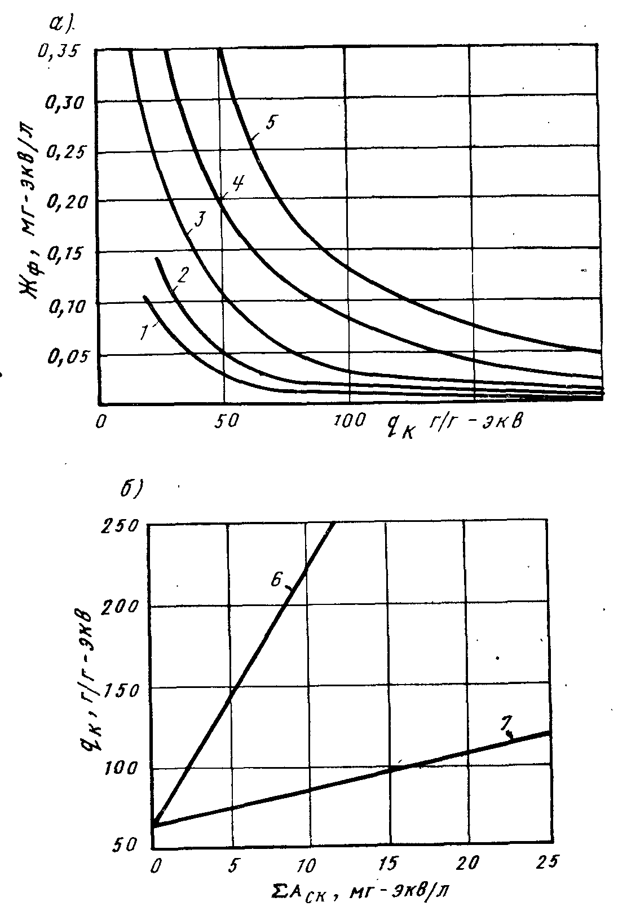

**Рис. 20.18. Определение удельного расхода серной кислоты qK на регенерацию водород-катионитных фильтров в зависимости от требуемой жесткости фильтрата (ЖФ) и общего солесодержания исходной воды в мг-экв/л (а) и от суммарного содержания анионов сульфатов и хлоридов (б)**

1 — 5 мг-экв/л; 2 — 7,0; 3 — 10; 4 — 15; 5 — 20, 6,7 — при прямоточной и противоточной регенерации

**ЛИТЕРАТУРА**

1. Алексеев Л.С., Гладков В.А. Улучшение качества мягких вод. М., Стройиздат, 1994 г.
2. Алферова Л.А., Нечаев А.П. Замкнутые системы водного хозяйства промышленных предприятий, комплексов и районов. М., 1984.
3. Аюкаев Р.И., Мельцер В.3. Производство и применение фильтрующих
4. материалов для очистки воды. Л., 1985.
5. Вейцер Ю.М., Мииц Д.М. Высокомолекулярные флокулянты в процессах очистки воды. М., 1984.
6. Егоров А.И. Гидравлика напорных трубчатых систем в водопроводных очистных сооружениях. М., 1984.
7. Журба М.Г. Очистки воды на зернистых фильтрах. Львов, 1980.